Schwitzen mit Aussicht
Saunieren mit Seezugang – in den Romantik Hotels & restaurants
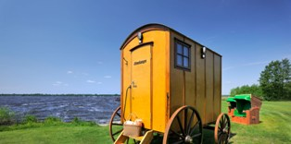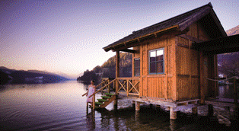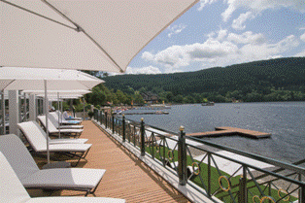
Neu: Strandwagensauna in Bad Saunieren auf dem Steg in Kärnten Von der Sauna in den Titisee
Zwischenahn
©Fotos: Romantik Hotels & Restaurants AG
Download per hinterlegtem Hyperlink

Von Bad Zwischenahn über Döbriach bis zum Titisee – die Romantik Hotels & Restaurants bieten für Saunagänger außergewöhnliche Abkühlungsideen: Ob in der Strandwagensauna oder im Saunahäuschen auf Steg – der Zugang ins kühle Nass weckt die Lebensgeister. Weitere Informationen: www.romantikhotels.com

Frankfurt, 30. Juli 2012: Der Herbst naht und damit die Sauna-Saison. Erfrischende Saunaideen bieten die Romantik Hotels & Restaurants schon heute in ausgewählten Häusern an Deutschlands und Österreichs Seen.
So lockt beispielsweise das Romantik Hotel Jagdhaus Eiden am See in Bad Zwischenahn in ihre zwei neuen aus Meisterhand gefertigten Strandwagensaunen – ein Wagen mit eingebauter Sauna und ein Wagen als Ruheraum – jeweils mit tollem Blick auf das Zwischenahner Meer. Die Strandwagensauna ist Montag, Mittwoch und Freitag allgemein nutzbar, zu anderen Zeiten kann sie auch privat gebucht werden.
Von der Sauna direkt in den See steigen können die Gäste im Romantik Hotel Seefischer in Kärnten. Das Saunahäuschen samt Saunakabine (Finnische Sauna mit 90 Grad) und Terrasse steht auf einem Steg mit Pfählen direkt am Millstättersee. Die Saunakabine mit Panoramafenster macht das Schwitzen erträglicher – hier und da schwimmen die Hotelgänse Martin und Luna, ein Schwan oder eine Ente vorbei. Nach dem Saunagang haben Gäste die Möglichkeit, sich auf der kleinen Terrasse vor der Sauna „auszukühlen“. Für mehr Komfort wurde die Fischersauna für bis zu zwölf Personen vergrößert.
Um den 2.000 Quadratmeter großen Wellnessbereich pünktlich zum 125-jährigen Gründungsjubiläum attraktiver zu machen, wurde die Saunawelt des Romantik Treschers Schwarzwaldhotel in Titisee komplett neu gestaltet. Mit einer Investitionssumme von 1,25 Millionen Euro wurde die Sauna in ein Wellnessparadies mit atemberaubendem Panoramablick auf den Titisee verwandelt. Die insgesamt 330 Quadratmeter große Wellness-Anlage bietet dem Hotelgast neben der großen finnischen Sauna mit einzigartigem Blick auf den Titisee und dem klassischen Dampfbad auch zwei reizvolle Angebote für alle, die die heiße Luft der klassischen Sauna nicht so gut vertragen: eine Infrarotkabine und eine Himalaya-Salzsauna. Die neue Kneipp-Schnecke garantiert mit dem Gang über Rundkiesel eine prickelnde Massage der Fußsohlen. Eisbrunnen, Tauchbecken und diverse Erlebnisduschen runden das Angebot ab. Außerdem sind zwei zusätzliche Relax-Zonen entstanden – dank der großzügigen Fensterfront ist hier der Blick auf den Titisee allgegenwärtig. Darüber hinaus finden Gäste einen ganzjährig temperierten Außenpool mit Sonnenterrasse und Liegewiese mit privatem Seezugang und Bade-Steg.
Der in diesem Jahr neu aufgelegte Romantik Wellness Guide gibt Einblick in attraktive Wellness- und Kosmetik-Highlights von 61 Romantik Hotels aus ganz Europa. Die Kreativität der Romantik Hoteliers kennt dabei keine Grenzen: Badevergnügen in Heu, Ziegenbutter, Rosenblüten oder Milch und Honig, Signature-Treatments (speziell kreierte Behandlungen) wie Massagen mit Traubenkernöl und -stempeln oder Traubenkernpeelings, Saunieren mit Bergblick oder Farblicht, draußen oder drinnen, sind nur einige weitere Beispiele. Die Hoteliers setzen bei den Wellness-Highlights auf die Regionalität der Ingredienzien, lassen sich international inspirieren und gestalten ihr Spa-Menü multikulturell. Auch den Männern wird der Schritt in den Wellness-Bereich immer schmackhafter gemacht: Mit einem Hopfenölbad und einem Glas Bier zur Einstimmung auf eine entspannende Massage lässt sich bestimmt der ein oder andere männliche Wellness-Gast hinzugewinnen.
Informationen und Broschüren zu den Romantik Hotels & Restaurants erhalten Sie unter www.romantikhotels.com oder per Telefon: +49 (0) 69/66 12 34-0.

